
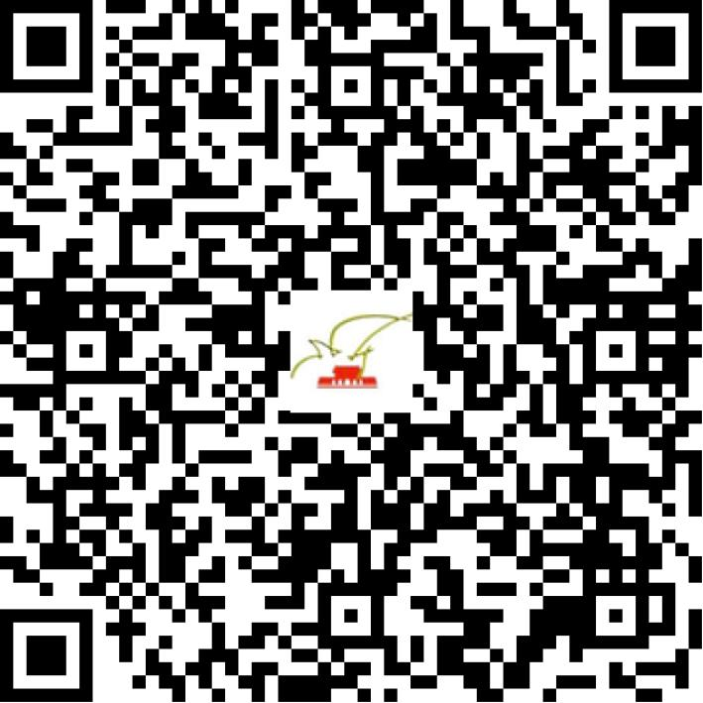

京网文〔2019〕2631-242号

2021 | 年 | 01 | 月 | 29 | 日
名 称 | 北京天空互娱网络科技有限公司
住 所 | 北京市朝阳区甘露园中里13号楼2层2单元205
法定代表人 | 张楠
主要负责人
类 型 | 有限责任公司
首次发证日期 | 2016年05月13日
有效期 | 2022年04月25日
网站域名 | www.tkjoy.com
经营范围 | 利用信息网络经营游戏产品（含网络游戏虚拟货币发行）
发证机关
编号
许可证有效期届满前30日内办理延续，有效期届满未延续的将依法予以注销。

